Образовательные ориентиры Замка Детства

Динамика развития современного Российского общества ставит перед педагогами все новые и более сложные задачи. Как и вся система образования дошкольное образование постоянно находится в состоянии реформирования. Обновление системы дошкольного образования подразумевает под собой создание нового типа детского сада, способного организовать единое образовательное пространство, провозглашая идею самоценности дошкольного периода детства.
Особые требования к дошкольному образованию предъявляет Федеральная образовательная программа дошкольного образования на которую переходят все детские сады России с сентября 2023г. Предполагается что, Федеральная программа позволит объединить обучение и воспитание в единый процесс на основе традиций и современных практик дошкольного образования, подкрепленных внушительным объемом культурных ценностей.
К.Д.Ушинский сказал: "В деле обучения и воспитания: ничего нельзя улучшить, минуя голову учителя". Все изменения в политике образования напрямую касаются каждого педагога. Педагог не ремесленник, раз получивший навыки и оттачивающий свое мастерство многократно проделывая одни и те же операции и используя одни те же методы и приемы. Как никогда сейчас необходимы педагоги, которые не просто нарабатывают свой опыт, но и постоянно обновляют свой теоретические и практические знания, совершенствуют методическое мастерство, глубже овладевают искусством воспитания, проявляя творческий подход к работе с детьми. Современный воспитатель – это, прежде всего грамотный и эрудированный специалист, который прекрасно разбирается в многообразии программ и технологий, который запросто может составить методическую разработку. Также современный педагог должен быть хорошим психологом, способным вникнуть в сложную систему взаимоотношений детей и их родителей. И хороший педагог – это ещё и чуткий педагог, умеющий работать в коллективе и вовремя откликнуться на просьбу коллег.
Профессионал своего дела должен постоянно заниматься самообразованием, искать новые пути и методы работы с детьми и при этом стараться использовать лучший педагогический опыт. Работа по повышению профессионального мастерства педагогов в ДОУ выделяться в отдельное направление в Годовом плане учреждений и имеет несколько направлений. Классически это- курсы повышения квалификации и методическая поддержка в детском саду (педагогические советы, консультации, семинары, открытые просмотры мероприятий, мастер- классы, круглые столы и другие формы). На курсах повышения квалификации педагоги как правило, знакомятся с теоретическими аспектами, на методических мероприятиях в детском саду, обсуждаются и прорабатываются практические и теоретические вопросы, касающиеся дошкольной педагогики, психологии и методик.
У данной схемы повышения профессионального мастерства есть небольшой недостаток - дошкольное учреждение замыкается на себе. Есть конечно и методическое взаимодействие в рамках городских/ районных Отделов/Департаментов образования, но туда попадают единицы из педагогических коллективов. Коллективы дошкольных учреждений имеют потребность в расширении своих горизонтов педагогического мастерства. Прослушав вебинары по инновационным технологиям и созданию современной развивающей предметно пространственной среды заместителя заведующего частного учреждения дошкольного образования «Детский сад «Замок Детства» Данилиной Татьяны Александровны в детский сад стали обращаться дошкольные учреждения из различных регионов страны с просьбой наладить сотрудничество. Так была создана новая форма взаимодействия - сетевой проект – «Образовательные ориентиры Замка Детства».
Работа сетевого проекта построена на добровольной партнерской основе, где ЧУ ДО «Детский сад «Замок Детства» является «Наставником».
Тематика взаимодействий составляется из запросов участников сетевого проекта. Как правило наших коллег интересуют инновации в образовании и последние тенденции, успешно реализуемые в Замке Детства, такие как : «Голос ребенка» отражающей субъектную позицию ребенка, в технологии «Гибкое планирование», «Умная среда для умных детей» - среда поддерживающая интерес детей и дающая возможность самостоятельной творческой и познавательной деятельности, «Пятница детских инициатив» - авторская технология «Замка Детства», создающая условия для развития само регуляции поведения у детей, самостоятельности, инициативности, творчества и другие вопросы.
На данный момент в рамках сетевого сотрудничества мы работаем совместно с такими учреждениями дошкольного образования: «Детский сад №10» г. Ярославль, ЧООУ «Детский сад «Колокольчик» г. Ярославль, ГБДОУ детский сад №2 Петродворцового района Санкт-Петербурга, МБДОУ «Детский сад комбинированного вида № 73» Сергиев Посад, Детский сад №230 Северобайкальск. С нами сотрудничают учреждения высшего образования КАЗАНСКИЙ (ПРИВОЛЖСКИЙ) ФЕДЕРАЛЬНЫЙ УНИВЕРСИТЕТ г.Елабуга, МГППУ и ГАУ ДПО Республики Бурятия Бурятский республиканский институт образовательной политики. Список наших партнеров не постоянен, мы всегда открыты к сотрудничеству.
Работа сетевого проекта «Образовательные ориентиры» ведется на двух уровнях:
Уровень «Прямого контакта» - проектные группы, которые создаются на основе образовательных ресурсов «Замка Детства», как сетевые проекты. На данном уровне сетевой проект реализуется в следующих формах: «Субботние образовательные стажировки», участие в региональных конференциях, проведение КПК и вебинаров по заявленным темам, вовлечение социальных партнеров в конкурсное движение.
Уровень «Информационного взаимодействия» - дошкольное образовательное пространство, которое отвечает на запросы региональных социальных партнеров, находящихся в режиме активного функционирования. Здесь наши партнеры проходят обучение в соответствии с образовательными ориентирами, изучают опыт работы участников сетевого взаимодействия, получают индивидуальный план вступления в сетевое взаимодействие, позиционируются в едином информационном пространстве сети.
Хотелось бы отдельно сказать о такой форме передачи педагогического опыта как «Субботние образовательные стажировки». в этой форме хорошо совмещаются и решение и практических и теоретических задач повышения профессионального мастерства педагогов. По взаимной договоренности, в субботу Замок Детства посещают воспитатели и другие специалисты детских садов – партнеров. Педагоги изучают развивающую предметно- пространственную среду, организацию пространства, инструменты детской реализации, гибкое зонирование, временные тематические локации, получают ответы на заинтересовавшие их вопросы. После обзорной экскурсии с ними проводится семинар, мастер – класс, тренинг, либо другая форма работы в зависимости от заявленной темы. В таком прямом неформальном общении у членов сетевого сообщества есть возможность понять и принять педагогический опыт «Наставников» и поделиться своими наработками.
Другое направление сетевого проекта «Образовательные ориентиры Замка Детства» работа с социальными партнерами- авторами производителями развивающей игровой продукции. Суть заключается в том, что «Замок Детства» налаживает контакты с ними, апробирует развивающий игровой контент, находит наиболее удачные формы использования данной продукции в условиях дошкольного учреждения и в семье. И уже имеющийся опыт работы с конкретным образовательным продуктом представляет своим партнерам по сетевому проекту. Передача опыта может проходить как в режиме вебинара, мастер – класса, презентации так и в приглашении педагогов на открытые мероприятия. В конце учебного года в детском саду проводился математический фестиваль «Путешествие в страну Зазеркалье» с использованием игрового набора -конструктора «Академии Наураша «Математика» (производитель ОАО «Научные развлечения»), куда были приглашены наши коллеги из других детских садов из разных регионов. На фестивале мы смогли показать потенциал игрового набора, продемонстрировать вариативность его использования в полевых условиях. Наши коллеги по сетевому сообществу выступили в качестве волонтеров и наблюдателей. Так же мы тесно сотрудничаем со следующими производителями игрового развивающего оборудования ООО «ЙОХО», ООО «Развивающие игры Воскобовича», ООО «Новый стиль», ООО «Бабашки», ИП Кайе.
В год «Наставничества» объявленного Президентом РФ В. Путиным, наш проект демонстрирует как рядовое дошкольное учреждение может стать «Наставником» для других образовательных организаций, в рамках сетевого проекта «Образовательные ориентиры Замка Детства». Мы видим большой потенциал новой модели сетевого взаимодействия педагогического сообщества по обмену опытом и сотрудничеству между образованными организациями разного уровня и их социальными партнерами в современной цифровой среде и в реальных условиях.
Анализ проделанной работы сетевого сообщества показал, насколько повышается профессиональный уровень педагогического коллектива – если дошкольное учреждение становится «Наставником» для других учреждений образования. Надеемся, что содружество наших сетевых партнеров и детский сад Замок Детства, покажет, что сетевое взаимодействие помогает распространять передовой педагогический опыт быстро в и в удобной, доступной форме на партнерских взаимоотношениях.

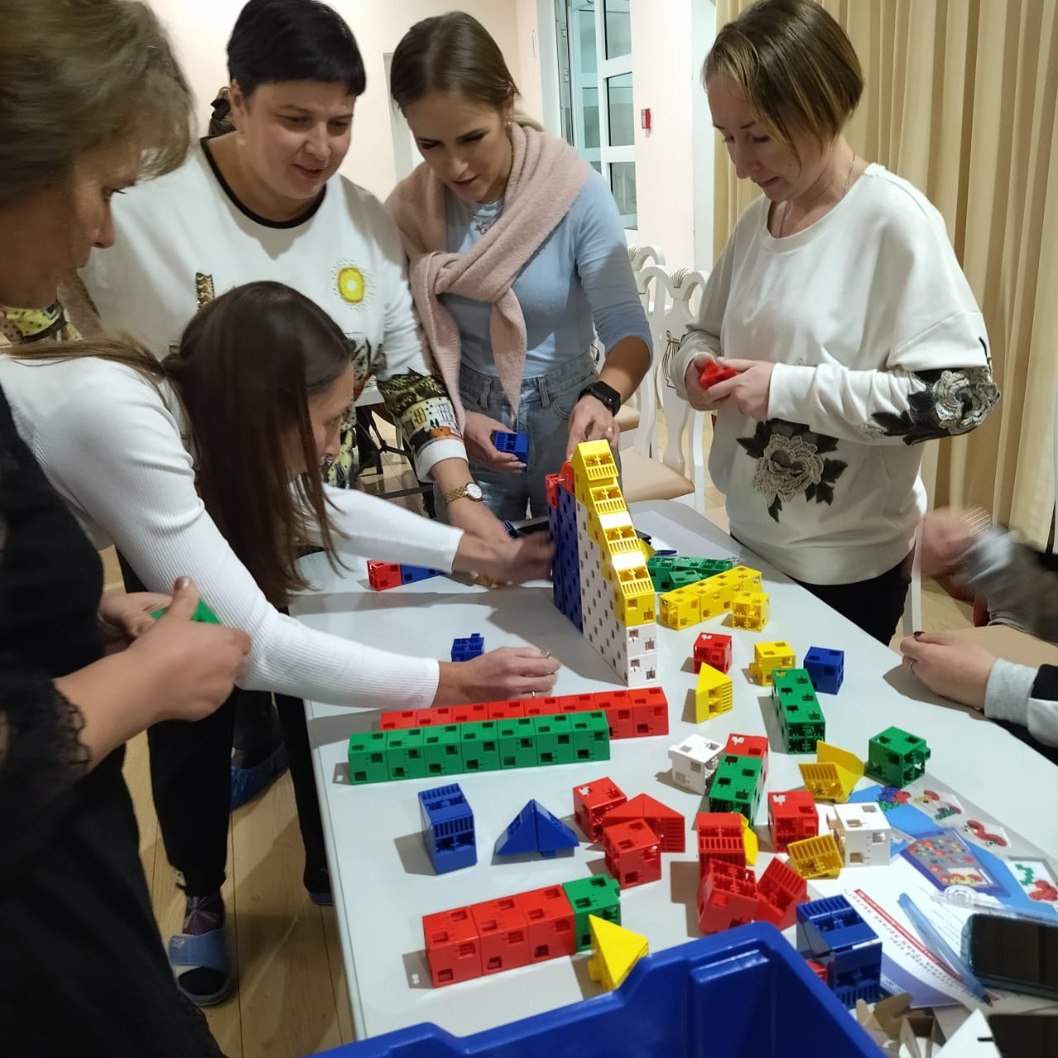

Мастер – класс с использованием игрового набора -конструктора «Академии Наураша «Математика» (производитель ОАО «Научные развлечения»),
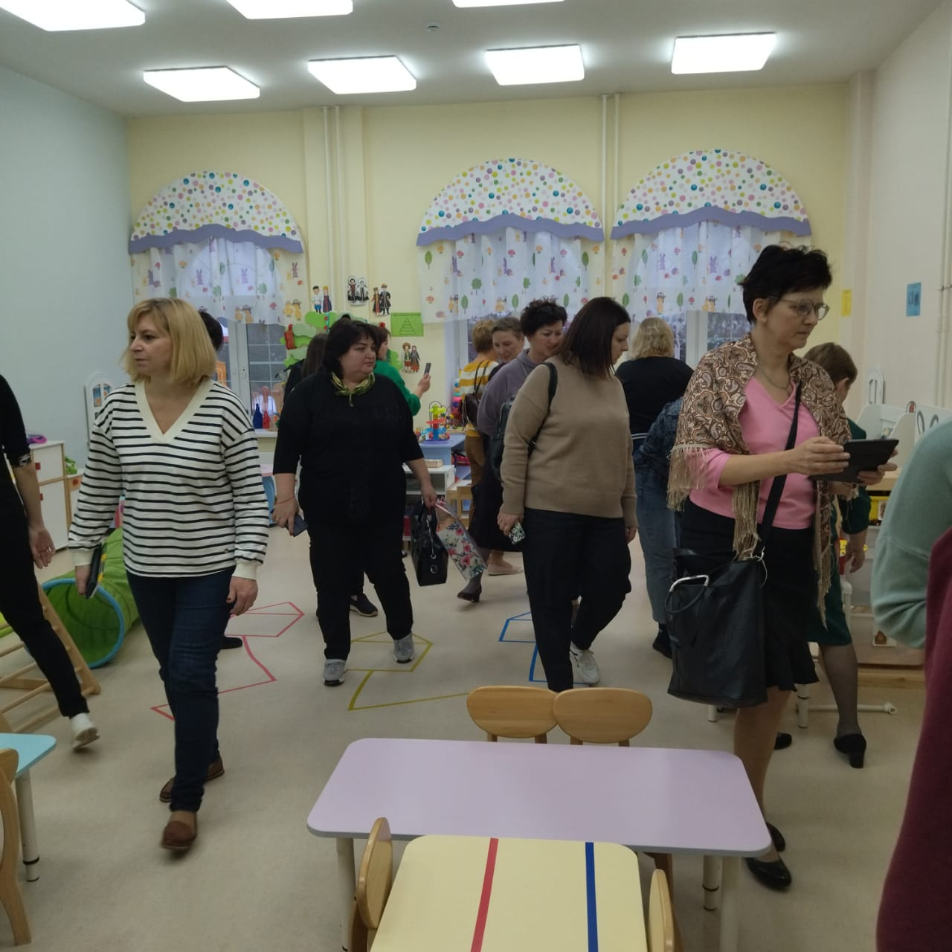
экскурсия по Замку Детства
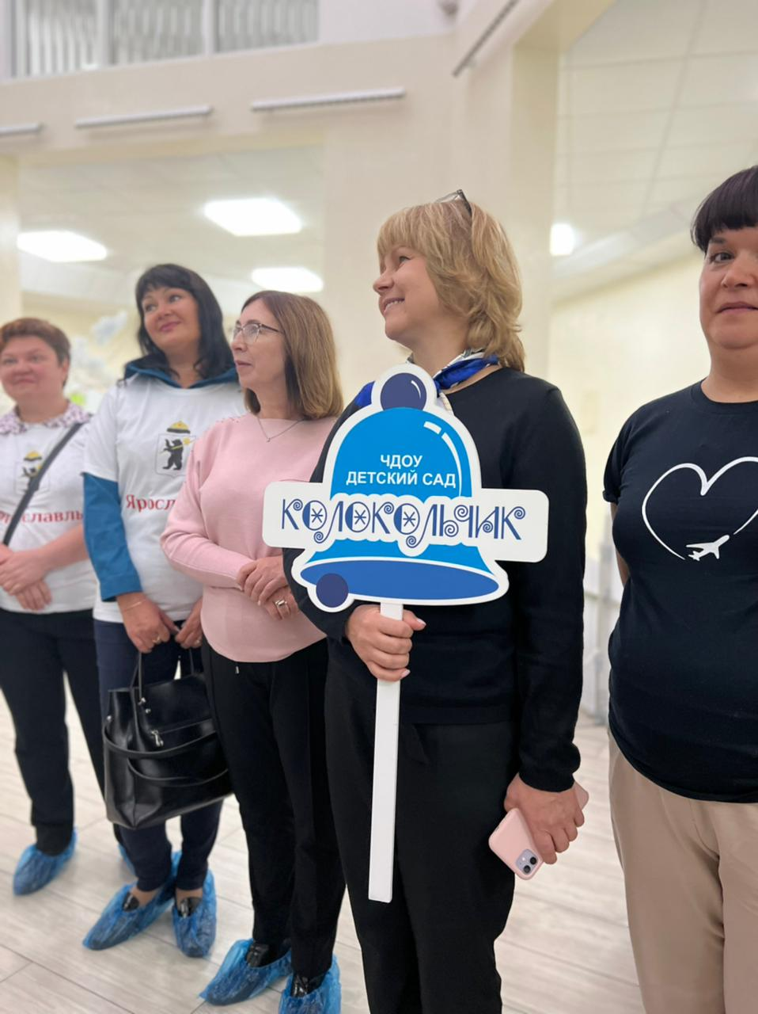
гости из Ярославля.

